
การออกแบบหน่วยการเรียนรู้ตามแนวทางของ Backward Design
หน่วยการเรียนรู้ที่ ๓ เรื่อง บทเสภาเรื่อง ขุนช้างขุนแผน ตอน กำเนิดพลายงาม
รหัส-ชื่อรายวิชา ท ๑๖๑   กลุ่มสาระการเรียนรู้ ภาษาไทย
ชั้นประถมศึกษาปีที่ ๖ ภาคเรียนที่ ๒ เวลา ๖ ชั่วโมง
ผู้สอน ............................................................. โรงเรียน .................................................

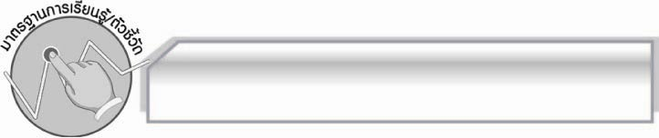
มาตรฐานการเรียนรู้/ตัวชี้วัด

มาตรฐานการเรียนรู้
มาตรฐาน ท ๑.๑ ใช้กระบวนการอ่านสร้างความรู้และความคิดเพื่อนำไปใช้ตัดสินใจ แก้ปัญหาในการดำเนินชีวิต และมีนิสัยรักการอ่าน
ตัวชี้วัด
ท ๑.๑ ป. ๖/๑ อ่านออกเสียงบทร้อยแก้วและบทร้อยกรองได้ถูกต้อง
ท ๑.๑ ป. ๖/๒ อธิบายความหมายของคำ ประโยค และข้อความที่เป็นโวหาร
ท ๑.๑ ป.๖/๕ อธิบายการนำความรู้และความคิดจากเรื่องที่อ่านไปตัดสินใจแก้ปัญหาในการดำเนินชีวิต
ท ๑.๑ ป.๖/๘ อ่านหนังสือตามความสนใจและอธิบายคุณค่าที่ได้รับ
มาตรฐานการเรียนรู้
มาตรฐาน ท ๕.๑ เข้าใจและแสดงความคิดเห็น วิจารณ์วรรณคดีและวรรณกรรมไทยอย่างเห็นคุณค่า และนำมาประยุกต์ใช้ในชีวิตจริง
ตัวชี้วัด
ท ๕.๑ ป. ๖/๑ แสดงความคิดเห็นจากวรรณคดีหรือวรรณกรรมที่อ่าน
ท ๕.๑ ป. ๖/๒ เล่านิทานพื้นบ้านท้องถิ่นตนเองและนิทานพื้นบ้านของท้องถิ่นอื่น
ท ๕.๑ ป. ๖/๓ อธิบายคุณค่าของวรรณคดีและวรรณกรรมที่อ่านและนำไปประยุกต์ใช้ในชีวิตจริง
ท ๕.๑ ป. ๖/๔ ท่องจำบทอาขยานตามที่กำหนดและบทร้อยกรองที่มีคุณค่าตามความสนใจ

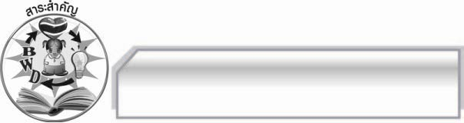
สาระสำคัญ

บทเสภาเรื่องขุนช้างขุนแผน ตอนกำเนิดพลายงาม เป็นวรรณคดีที่สะท้อนความเป็นไทยให้ข้อคิดในเรื่องการไว้วางใจคนที่ไม่ควรไว้ใจจะทำให้เดือดร้อน ซึ่งควรนำไปเป็นอุทาหรณ์ในการดำเนินชีวิต

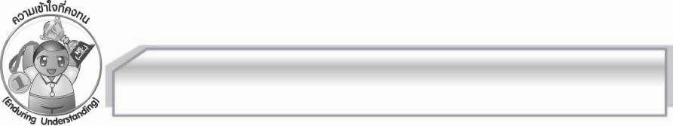
ความเข้าใจที่คงทน (Enduring Understanding)

นักเรียนสามารถเข้าใจได้ว่าบทเสภาเรื่องขุนช้างขุนแผน ตอนกำเนิดพลายงาม เป็นวรรณคดีที่สะท้อนความเป็นไทย ให้ข้อคิดในเรื่องการไว้วางใจคนที่ไม่ควรไว้ใจจะทำให้เดือดร้อน ซึ่งควรนำไปเป็นอุทาหรณ์ในการดำเนินชีวิต

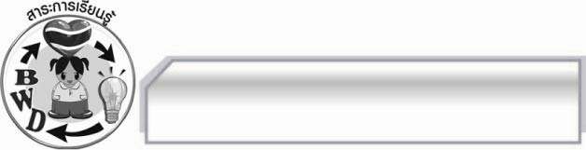
สาระการเรียนรู้

บทเสภาเรื่อง ขุนช้างขุนแผน ตอน กำเนิดพลายงาม

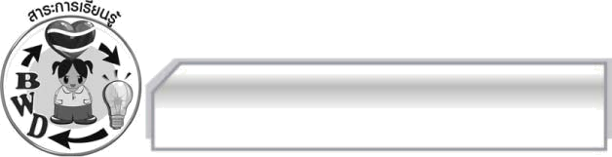

สมรรถนะสำคัญของผู้เรียน
๑. ความสามารถในการสื่อสาร
- ทักษะการอ่าน
- ทักษะการเขียน
- ทักษะการฟัง การดู และการพูด
๒. ความสามารถในการคิด
- การให้เหตุผล
- การจัดระบบความคิดเป็นแผนภาพ
- การปฏิบัติ/การสาธิต
- การแก้ปัญหา
  - การประยุกต์/การปรับปรุง
- การสรุปความรู้
- การประเมินค่า
๓. ความสามารถในการแก้ปัญหา
๔. ความสามารถในการใช้ทักษะชีวิต


คุณลักษณะอันพึงประสงค์
ใฝ่เรียนรู้
ตัวชี้วัดที่ ๔.๑ ตั้งใจ เพียรพยายามในการเรียนและเข้าร่วมกิจกรรมการเรียนรู้
มุ่งมั่นในการทำงาน
ตัวชี้วัดที่ ๖.๑ ตั้งใจและรับผิดชอบในการปฏิบัติหน้าที่การงาน
ตัวชี้วัดที่ ๖.๒ ทำงานด้วยความเพียรพยายามและอดทนเพื่อให้งานสำเร็จตามเป้าหมาย
รักความเป็นไทย
ตัวชี้วัดที่ ๗.๒ เห็นคุณค่าและใช้ภาษาไทยในการสื่อสารได้อย่างถูกต้องและเหมาะสม

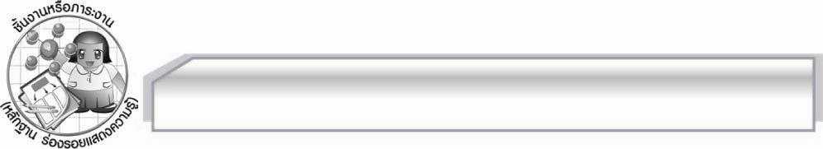
ชิ้นงานหรือภาระงาน (หลักฐาน ร่องรอยแสดงความรู้)

๑. ใบงาน เรื่อง การวิเคราะห์การกระทำของนางวันทอง
๒. ใบงาน เรื่อง การนำข้อคิดจากขุนช้างขุนแผนไปใช้ในชีวิตจริง
๓. การท่องจำบทเสภาที่ประทับใจ
๔. การค้นคว้าและเล่านิทานพื้นบ้าน

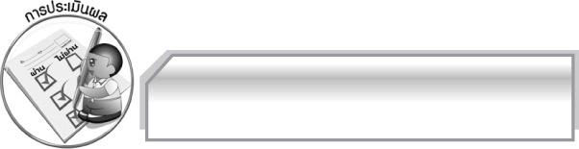
การประเมินผล

ประเมินผลตัวชี้วัด
เรื่อง การวิเคราะห์และแสดงความคิดเห็นเกี่ยวกับเรื่องที่อ่าน
ระดับคะแนน  เกณฑ์การประเมิน | ๔ | ๓ | ๒ | ๑
การวิเคราะห์และแสดงความคิดเห็นเกี่ยวกับเรื่องที่อ่าน | วิเคราะห์และแสดงความคิดเห็นเกี่ยวกับเรื่องที่อ่านได้ละเอียด ชัดเจน  มีเหตุผลน่าสนใจเชื่อมโยงกับการนำไปใช้ในชีวิตจริง | วิเคราะห์และแสดงความคิดเห็นเกี่ยวกับเรื่องที่อ่านได้ละเอียด ชัดเจน  มีเหตุผลน่าสนใจ | วิเคราะห์และแสดงความคิดเห็นเกี่ยวกับเรื่องที่อ่านได้ค่อนข้างละเอียดมีเหตุผลประกอบ | วิเคราะห์และแสดงความคิดเห็นเกี่ยวกับเรื่องที่อ่านได้ แต่ไม่ละเอียด

เรื่อง การนำความรู้และความคิดจากเรื่องที่อ่านไปใช้ในการดำเนินชีวิต
ระดับคะแนน  เกณฑ์การประเมิน | ๔ | ๓ | ๒ | ๑
การนำความรู้และความคิดจากเรื่องที่อ่านไปใช้ในการดำเนินชีวิต | ระบุความรู้และความคิดจากเรื่อง  ได้ถูกต้อง ชัดเจนหลายแง่มุม และสามารถเสนอ  แนวทางการนำไป  ใช้ในชีวิตจริงได้ดีและสร้างสรรค์ | ระบุความรู้และความคิดจากเรื่อง  ได้ถูกต้อง ชัดเจนหลายแง่มุม และสามารถเสนอ  แนวทางการนำไป  ใช้ในชีวิตจริงได้ | ระบุความรู้และความคิดจากเรื่อง  ได้ถูกต้อง แต่ระบุ  เพียง ๑ ประเด็น  และเสนอแนวทาง  การนำไปใช้ในชีวิตจริงได้สัมพันธ์กัน | ระบุความรู้และความคิดจากเรื่องได้ถูกต้อง แต่ระบุเพียง ๑ ประเด็น  ไม่สามารถเชื่อมโยงกับชีวิตจริงได้ต้องมีผู้แนะนำจึงจะเข้าใจ

เรื่อง การท่องจำบทอาขยาน
ระดับคะแนน  เกณฑ์การประเมิน | ๔ | ๓ | ๒ | ๑
การท่องจำบทอาขยาน | ท่องจำบทอาขยาน  ได้ถูกต้องทุกคำ  ไม่มีติดขัด ตกหล่นออกเสียงคำถูกต้อง ชัดเจนทุกคำ  เว้นจังหวะวรรคตอนถูกต้องทุกวรรค  ใช้ระดับเสียง  แสดงอารมณ์  ตามบทประพันธ์  ได้ดีมาก | ท่องจำบทอาขยาน  ได้ถูกต้องทุกคำไม่  มีติดขัด ตกหล่น  ออกเสียงคำถูกต้องชัดเจนทุกคำ เว้นจังหวะวรรคตอนถูกต้องทุกวรรค  ใช้ระดับเสียงแสดงอารมณ์ตามบทประพันธ์ได้ดี | ท่องจำบทอาขยานได้ถูกต้องทุกคำ  ไม่มีติดขัด ตกหล่นออกเสียงคำถูกต้องชัดเจนทุกคำ  เว้นจังหวะ  วรรคตอนถูกต้องเป็นส่วนใหญ่ใช้ระดับเสียงแสดงอารมณ์ตามบทประพันธ์ได้พอใช้ | ท่องจำบทอาขยานได้ถูกต้องทุกคำ  แต่มีติดขัดบ้าง  ออกเสียงคำบางคำยังไม่ชัดเจน เว้นจังหวะวรรคตอนถูกต้องเป็นบางวรรค ระดับเสียงราบเรียบไม่แสดงอารมณ์

การประเมินผลคุณลักษณะอันพึงประสงค์
ใฝ่เรียนรู้
ตัวชี้วัดที่ ๔.๑ ตั้งใจเพียรพยายามในการเรียนและเข้าร่วมกิจกรรมการเรียนรู้
พฤติกรรมบ่งชี้ | ดีเยี่ยม (๓) | ดี (๒) | ผ่าน (๑) | ไม่ผ่าน (๐)
๔.๑.๑ ตั้งใจเรียน  ๔.๑.๒ เอาใจใส่และมีความเพียรพยายามในการเรียนรู้  ๔.๑.๓ สนใจเข้าร่วมกิจกรรมการเรียนรู้ต่าง ๆ | ตั้งใจเรียน เอาใจใส่  และมีความเพียร-  พยายามในการเรียนรู้  เข้าร่วมกิจกรรมการ เรียนรู้ต่าง ๆ เป็นประจำ | ตั้งใจเรียน เอาใจใส่  และมีความเพียร-พยายามในการเรียนรู้  เข้าร่วมกิจกรรมการเรียนรู้ต่าง ๆ บ่อยครั้ง | ตั้งใจเรียน เอาใจใส่  และมีความเพียร-  พยายามในการเรียนรู้เข้าร่วมกิจกรรมการเรียนรู้ต่าง ๆ บางครั้ง | ไม่ตั้งใจเรียน

มุ่งมั่นในการทำงาน
ตัวชี้วัดที่ ๖.๑ ตั้งใจและรับผิดชอบในการปฏิบัติหน้าที่การงาน
พฤติกรรมบ่งชี้ | ดีเยี่ยม (๓) | ดี (๒) | ผ่าน (๑) | ไม่ผ่าน (๐)
๖.๑.๑ เอาใจใส่ต่อการปฏิบัติหน้าที่ที่ได้รับมอบหมาย  ๖.๑.๒ ตั้งใจและรับผิดชอบในการทำงานให้สำเร็จ  ๖.๑.๓ ปรับปรุงและพัฒนาการทำงานด้วยตนเอง | ตั้งใจและรับผิดชอบ  ในการปฏิบัติหน้าที่  ที่ได้รับมอบหมาย  ให้สำเร็จ มีการ  ปรับปรุงและพัฒนา  การทำงานให้ดีขึ้น  ด้วยตนเอง | ตั้งใจและรับผิดชอบในการปฏิบัติหน้าที่  ที่ได้รับมอบหมาย  ให้สำเร็จ มีการปรับปรุงการทำงานให้ดีขึ้น | ตั้งใจและรับผิดชอบในการปฏิบัติหน้าที่  ที่ได้รับมอบหมาย  ให้สำเร็จ | ไม่ตั้งใจปฏิบัติ  หน้าที่การงาน

ตัวชี้วัดที่ ๖.๒ ทำงานด้วยความเพียรพยายามและอดทนเพื่อให้งานสำเร็จตามเป้าหมาย
พฤติกรรมบ่งชี้ | ดีเยี่ยม (๓) | ดี (๒) | ผ่าน (๑) | ไม่ผ่าน (๐)
๖.๒.๑ ทุ่มเททำงานอดทน ไม่ย่อท้อต่อปัญหาและอุปสรรคในการทำงาน  ๖.๒.๒ พยายามแก้ปัญหาและอุปสรรคในการทำงานให้สำเร็จ  ๖.๒.๓ ชื่นชมผลงานด้วยความภาคภูมิใจ | ทำงานด้วยความขยัน  อดทน ไม่ย่อท้อต่อ ปัญหาในการทำงาน พยายามให้งานสำเร็จตามเป้าหมาย ชื่นชม  ผลงานด้วยความ  ภาคภูมิใจ | ทำงานด้วยความขยันอดทน พยายามให้งานสำเร็จตามเป้าหมาย ชื่นชมผลงานด้วยความภาคภูมิใจ | ทำงานด้วยความขยัน  พยายามให้งาน  สำเร็จตามเป้าหมาย | ไม่ขยันอดทน  ในการทำงาน

รักความเป็นไทย
ตัวชี้วัดที่ ๗.๒ เห็นคุณค่าและใช้ภาษาไทยในการสื่อสารได้อย่างถูกต้องและเหมาะสม
พฤติกรรมบ่งชี้ | ดีเยี่ยม (๓) | ดี (๒) | ผ่าน (๑) | ไม่ผ่าน (๐)
๗.๒.๑ ใช้ภาษาไทย  และเลขไทยในการสื่อสารได้อย่างถูกต้องเหมาะสม  ๗.๒.๒ ชักชวน แนะนำให้ผู้อื่นเห็นคุณค่าของการใช้ภาษาไทยที่ถูกต้อง | ใช้ภาษาไทย เลขไทย  ในการสื่อสารได้  ถูกต้องเหมาะสม  แนะนำให้ผู้อื่นใช้ภาษาไทยที่ถูกต้องเป็นประจำเป็นแบบอย่างที่ดี  ด้านการใช้ภาษาไทย | ใช้ภาษาไทย เลขไทยในการสื่อสารได้  ถูกต้องเหมาะสมแนะนำให้ผู้อื่นใช้ภาษาไทยที่ถูกต้อง | ใช้ภาษาไทย เลขไทยในการสื่อสาร  แนะนำให้ผู้อื่นใช้ภาษาไทยที่ถูกต้อง | ไม่สนใจใช้ภาษาไทย  อย่างถูกต้อง

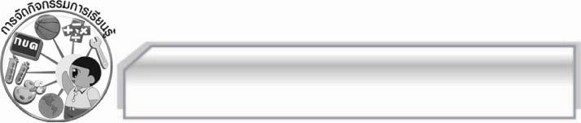
การจัดกิจกรรมการเรียนรู้

๑. ให้นักเรียนฟังตัวอย่างการขับเสภาจากแถบบันทึกเสียง แล้วสนทนาเกี่ยวกับการขับเสภา
๒. ให้นักเรียนอ่านบัตรคำ “บทเสภาเรื่องขุนช้างขุนแผน” แล้วสนทนาเกี่ยวกับประสบการณ์
การอ่านบทเสภาเรื่องขุนช้างขุนแผน
๓. ให้นักเรียนแบ่งกลุ่มอ่านออกเสียงบทเสภาเรื่องขุนช้างขุนแผนแบบธรรมดาและแบบ
ทำนองเสนาะ ครูและนักเรียนร่วมกันตรวจสอบความถูกต้อง
๔. ให้นักเรียนแบ่งกลุ่มหาความหมายของคำศัพท์ยากและถอดคำประพันธ์เป็นร้อยแก้ว ออกมา
นำเสนอผลงาน ครูและนักเรียนร่วมกันตรวจสอบความถูกต้อง
๕. ให้นักเรียนช่วยกันรวบรวมคำศัพท์ต่าง ๆ ของแต่ละกลุ่ม แล้วจำแนกเป็นหมวดหมู่เขียนเป็นแผนภาพความคิด
๖. ให้นักเรียนเล่นเกมถามได้ตอบได้ โดยแบ่งกลุ่มนักเรียนตั้งคำถามจากเนื้อเรื่อง แล้วให้กลุ่มอื่น ๆ แข่งขันกันตอบคำถาม
๗. ให้นักเรียนแบ่งกลุ่มแสดงความคิดเห็นเกี่ยวกับการกระทำของนางวันทองที่ให้พลายงามไปอยู่กับย่าที่กาญจนบุรี และวิเคราะห์ตัวละครอื่นในเรื่องโดยบอกลักษณะการกระทำ เหตุที่กระทำและความถูกต้องเหมาะสม ออกมานำเสนอผลงาน ครูอธิบายพร้อมยกตัวอย่างเพิ่มเติม
๘. ให้นักเรียนทำใบงานที่ ๓๙ เรื่อง การวิเคราะห์การกระทำของนางวันทอง
๙. ให้นักเรียนแบ่งกลุ่มสนทนาเกี่ยวกับข้อคิดที่ได้จากการอ่านบทเสภาเรื่องขุนช้างขุนแผน ตอน กำเนิดพลายงาม พร้อมทั้งอธิบายการนำประโยชน์ไปใช้ในชีวิตจริง นำข้อมูลที่ได้มาเขียนสรุปเป็นแผนภาพ ออกมานำเสนอหน้าชั้นเรียน ครูให้คำแนะนำเพิ่มเติม
๑๐. ให้นักเรียนทำใบงานที่ ๔๐ เรื่อง การนำข้อคิดจากขุนช้างขุนแผนไปใช้ในชีวิตจริง
๑๑. ให้นักเรียนผลัดกันออกมาเล่านิทานพื้นบ้านของจังหวัดต่าง ๆ ที่ครูมอบหมายให้ไปค้นคว้า
๑๒. ให้นักเรียนเลือกบทเสภาเรื่อง ขุนช้างขุนแผน จากตอน กำเนิดพลายงาม ที่ประทับใจจำนวน
๓ บท นำมาท่องจำ
๑๓. ให้นักเรียนแบ่งกลุ่มแสดงบทบาทสมมุติบทเสภาเรื่องขุนช้างขุนแผน ตอนกำเนิดพลายงาม ครูให้คำแนะนำเพิ่มเติม
๑๔. นักเรียนและครูร่วมกันสรุปความรู้ข้อคิดที่ได้รับเพื่อนำมาใช้ในชีวิตประจำวัน

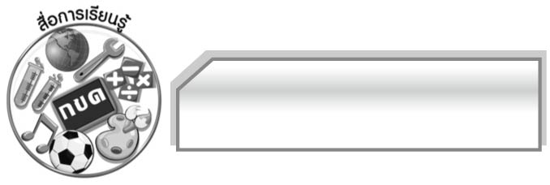
สื่อการเรียนรู้

๑. แถบบันทึกเสียง : การขับเสภา
๒. บัตรคำ
๓. กระดาษ A๔
๔. ตัวอย่างคำยาก
๕. พจนานุกรม
๖. กล่อง
๗. แบบบันทึกคำถาม
๘. แผ่นป้ายวงกลมสีต่าง ๆ
๙. ใบงาน


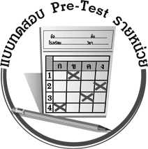
ได้__________คะแนน
คะแนนเต็ม ๑๐ คะแนน
แบบทดสอบก่อนเรียน (Pre-Test)
ชื่อ ____________ นามสกุล ______________ เลขที่ _____ ชั้น _____
ให้นักเรียนเลือกหมายเลขหน้าข้อความที่กำหนดไปเติมลงในช่องว่างหน้าคำประพันธ์ที่สัมพันธ์กัน
๑. ค่านิยมของสังคมไทยในสมัยก่อน ซึ่งเด็กชายต้องบวชและเรียนเพื่อความก้าวหน้า
๒. สะท้อนปัญหาเด็กถูกคนใกล้ชิดในครอบครัวทำร้าย เพราะความไว้วางใจ
๓. ความรักความผูกพันอย่างลึกซึ้งระหว่างแม่กับลูก
๔. ความเชื่อว่าเป็นลางบอกเหตุร้ายที่จะเกิดขึ้น
๕. ความเด็ดเดี่ยวกล้าหาญของพลายงาม
๖. การขอร้องให้สิ่งศักดิ์สิทธิ์ช่วยเหลือ
๗. ความห่วงใยวิตกกังวลที่มีต่อลูก
๘. ความสมบูรณ์ของธรรมชาติ
๙. ความเชื่อในเรื่องกรรมเก่า
๑๐. ความรักของลูกที่มีต่อแม่
๑. __________ คิ้วกระเหม่นเป็นลางแต่กลางวัน ให้หวั่นหวั่นหวิวหวิวหิวหาวนอน
๒. __________ ไปสู้ตายวายวางเสียงข้างหน้า ด้วยเกิดมามีกรรมจะทำไฉน
๓. __________ จะบนหมูสุราร่ำว่าครบ ขอให้พบลูกตัวทูนหัวเอ๋ย
๔. __________ โพระดกนกงั่วกระตั้วเต้น กระแตเล่นไม้โจนโผนผวา
๕. __________ พ่อไปดีศรีสวัสดิ์กำจัดภัย จนเติบใหญ่ยิ่งยวดได้บวชเรียน
๖. __________ แม่รักลูกลูกก็รู้อยู่ว่ารัก คนอื่นสักหมื่นแสนไม่แม้นเหมือน
จะกินนอนวอนว่าเมตตาเตือน จะจากเรือนร้างแม่ไปแต่ตัว
๗. __________ เหลียวหลังยังเห็นแม่แลเขม้น แม่ก็เห็นลูกน้อยละห้อยหา
แต่เหลียวเหลียวเลี้ยวลับวับวิญญาณ์ โอ้เปล่าตาต่างสะอื้นยืนตะลึง
๘. __________ เสียแรงลูกผูกใจจะได้พึ่ง พ่อโกรธขึ้งสิ่งไรเป็นใหญ่หลวง
โอ้มีพ่อก็ไม่เหมือนเพื่อนทั้งปวง มีแต่ลวงลูกรักไปหักคอ
๙. __________ โอ้ลูกแก้วแววตาจะลาไป หนทางป่าค่าไม้พ่อไม่เคย
จะเลี้ยวหลงวงวกระหกระเหิน เจ้าจะเดินไปถูกฤๅลูกเอ๋ย
๑๐. __________ โอ้ยากเย็นเข็ญใจกระไรเลย เพราะกรรมเคยพรากสัตว์ให้พลัดพราย
เดี๋ยวนี้เล่าเจ้าจะพรากไปจากแม่ แม่จะแลเห็นใครน่าใจหาย
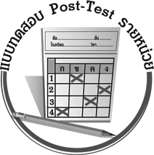
ได้__________คะแนน
คะแนนเต็ม ๑๐ คะแนน
แบบทดสอบหลังเรียน (Post-Test)
ชื่อ ____________ นามสกุล ______________ เลขที่ _____ ชั้น _____
ให้นักเรียนเลือกหมายเลขหน้าข้อความที่กำหนดไปเติมลงในช่องว่างหน้าคำประพันธ์ที่สัมพันธ์กัน
๑. ความสมบูรณ์ของธรรมชาติ
๒. ความรักของลูกที่มีต่อแม่
๓. ความเชื่อในเรื่องกรรมเก่า
๔. ความเชื่อว่าเป็นลางบอกเหตุร้ายที่จะเกิดขึ้น
๕. การขอร้องให้สิ่งศักดิ์สิทธิ์ช่วยเหลือ
๖. ความเด็ดเดี่ยวกล้าหาญของพลายงาม
๗. ความห่วงใยวิตกกังวลที่มีต่อลูก
๘. ความรักความผูกพันอย่างลึกซึ้งระหว่างแม่กับลูก
๙. สะท้อนปัญหาเด็กถูกคนใกล้ชิดในครอบครัวทำร้าย เพราะความไว้วางใจ
๑๐. ค่านิยมของสังคมไทยในสมัยก่อน ซึ่งเด็กชายต้องบวชและเรียนเพื่อความก้าวหน้า
๑. __________ คิ้วกระเหม่นเป็นลางแต่กลางวัน ให้หวั่นหวั่นหวิวหวิวหิวหาวนอน
๒. __________ ไปสู้ตายวายวางเสียงข้างหน้า ด้วยเกิดมามีกรรมจะทำไฉน
๓. __________ จะบนหมูสุราร่ำว่าครบ ขอให้พบลูกตัวทูนหัวเอ๋ย
๔. __________ โพระดกนกงั่วกระตั้วเต้น กระแตเล่นไม้โจนโผนผวา
๕. __________ พ่อไปดีศรีสวัสดิ์กำจัดภัย จนเติบใหญ่ยิ่งยวดได้บวชเรียน
๖. __________ แม่รักลูกลูกก็รู้อยู่ว่ารัก คนอื่นสักหมื่นแสนไม่แม้นเหมือน
จะกินนอนวอนว่าเมตตาเตือน จะจากเรือนร้างแม่ไปแต่ตัว
๗. __________ เหลียวหลังยังเห็นแม่แลเขม้น แม่ก็เห็นลูกน้อยละห้อยหา
แต่เหลียวเหลียวเลี้ยวลับวับวิญญาณ์ โอ้เปล่าตาต่างสะอื้นยืนตะลึง
๘. __________ เสียแรงลูกผูกใจจะได้พึ่ง พ่อโกรธขึ้งสิ่งไรเป็นใหญ่หลวง
โอ้มีพ่อก็ไม่เหมือนเพื่อนทั้งปวง มีแต่ลวงลูกรักไปหักคอ
๙. __________ โอ้ลูกแก้วแววตาจะลาไป หนทางป่าค่าไม้พ่อไม่เคย
จะเลี้ยวหลงวงวกระหกระเหิน เจ้าจะเดินไปถูกฤๅลูกเอ๋ย
๑๐. __________ โอ้ยากเย็นเข็ญใจกระไรเลย เพราะกรรมเคยพรากสัตว์ให้พลัดพราย
เดี๋ยวนี้เล่าเจ้าจะพรากไปจากแม่ แม่จะแลเห็นใครน่าใจหาย
เฉลย แบบทดสอบก่อนเรียน (Pre-Test)
๑. ๔ ๒. ๕ ๓. ๖ ๔. ๘ ๕. ๑
๖. ๑๐ ๗. ๓ ๘. ๒ ๙. ๗ ๑๐. ๙

เฉลย แบบทดสอบหลังเรียน (Post-Test)
๑. ๔ ๒. ๖ ๓. ๕ ๔. ๑ ๕. ๑๐
๖. ๒ ๗. ๘ ๘. ๙ ๙. ๗ ๑๐. ๓





แบบบันทึกสรุปผลการเรียนรู้สำหรับผู้เรียน
นักเรียนมีความรู้สึกอย่างไร หลังจากที่เรียนหน่วยการเรียนรู้นี้แล้ว
......................................................................................................................
...........................................................
นักเรียนยังไม่เข้าใจเรื่องใดอีกบ้างที่เกี่ยวกับหน่วยการเรียนรู้นี้
ซึ่งต้องการให้ครูอธิบายเพิ่มเติม
............................................................................................................................................................................................
นักเรียนได้รับความรู้เรื่องใดบ้างจากหน่วยการเรียนรู้นี้
.................................................................................................................................................................................
...........................................................
นักเรียนจะสามารถนำความรู้ ความเข้าใจจากหน่วยการเรียนรู้นี้ไปใช้ประโยชน์ในชีวิตประจำวันได้อย่างไรบ้าง
...........................................................................................................................................................................................................................................................
นักเรียนได้ทำกิจกรรมอะไรบ้างในหน่วยการเรียนรู้นี้ ..........................................................
..........................................................
..........................................................
..........................................................
ผลงานที่นักเรียนชอบและต้องการคัดเลือกเป็นผลงานดีเด่นจาก
หน่วยการเรียนรู้นี้คือผลงานใดบ้าง
เพราะอะไร
............................................................................................................................................................................................
หน่วยการเรียนรู้ที่ .......................................................................................
๑. ครูสามารถนำแบบบันทึกนี้ไปใช้เป็นหลักฐานและข้อมูลเพื่อปรับปรุงและพัฒนากระบวนการเรียนรู้ของผู้เรียน
๒. ครูสามารถนำแบบบันทึกนี้ไปใช้ประกอบการทำวิจัยในชั้นเรียนเพื่อเป็นผลงานประกอบการเลื่อนวิทยฐานะได้

ชื่อ-นามสกุล...................................... เลขที่ ............................................ ชั้น ..................................
วันที่ ................................................ เดือน ........................................................... พ.ศ. ...................
คำชี้แจง ให้นักเรียนบันทึกสรุปผลการเรียนรู้จากหน่วยการเรียนรู้นี้

หมายเหตุ ให้ครูสำเนาแบบบันทึกนี้เพื่อให้นักเรียนบันทึกทุกหน่วยการเรียนรู้
1. ครูสามารถนำแบบบันทึกนี้ไปใช้เป็นหลักฐานและข้อมูลเพื่อปรับปรุง และพัฒนากระบวนการเรียนรู้ของผู้เรียน
2. ครูสามารถนำแบบบันทึกนี้ไปใช้ประกอบการทำวิจัยในชั้นเรียนเพื่อเป็นผลงานประกอบการเลื่อนวิทยฐานะได้

